RAPPORT DE


projet de synthese
Réalisé par : Othmane Zouibaa
PROMOTION:2025/2026
Encadrée par : Mme Asmae youala
MY CRIDITE-Plateforme digitale de gestion des crédits entre vendeurs et consommateurs

SOMMAIRE
- 1.Introduction & objectifs
- 2.Problématique
- 3.Fonctionnalités principales
- 4.Choix techniques
- 5.Réalisation(démonstration)
- 6.Difficultés rencontrées
- 7.Bilan & améliorations possibles

1.INTRODUCTION & OBJECTIFS
PRÉSENTATION GÉNÉRALE DU PROJET
Le projet consiste à développer une plateforme web de gestion digitale des crédits entre vendeurs et consommateurs. Cette plateforme permet aux commerçants de gérer facilement les crédits accordés à leurs clients, suivre les remboursements et consulter l’historique des transactions. De leur côté, les consommateurs peuvent consulter leurs crédits, recevoir des notifications et suivre l’évolution de leurs dettes en temps réel.
POURQUOI CE PROJET ?
Répondre à un besoin réel rencontré par les commerçants utilisant encore les carnets papier.
Moderniser la gestion des crédits de proximité grâce aux technologies numériques.
Faciliter la communication entre le vendeur et le consommateur.
Réduire les erreurs de calcul et les risques de perte d’informations. Mettre en pratique les compétences acquises durant la formation en développement web.
Contribuer à la transformation digitale des petites activités commerciales.
OBJECTIFS VISÉS
Digitaliser la gestion des crédits et des remboursements.
Centraliser toutes les informations relatives aux consommateurs et aux crédits.
Permettre un suivi en temps réel des dettes et des paiements.
Offrir un espace sécurisé pour les vendeurs et les consommateurs. Mettre en place un système de notifications pour améliorer la communication.
Faciliter la validation des crédits entre les deux parties.
Réduire le temps de gestion administrative et améliorer l’organisation des données.
Développer une application moderne, intuitive et sécurisée basée sur Laravel et MySQL.

2.PROBLÉMATIQUE
Malgré l’évolution des technologies numériques et la transformation digitale qui touche de nombreux secteurs d’activité, la gestion des crédits entre vendeurs et consommateurs reste encore largement basée sur des méthodes traditionnelles telles que les carnets papier ou les notes manuscrites. Ces méthodes présentent plusieurs limites qui compliquent la gestion quotidienne des dettes et des remboursements.
Parmi les principales difficultés rencontrées figurent la perte ou la détérioration des informations, les erreurs de calcul lors du suivi des paiements, ainsi que l’absence d’un système centralisé permettant de consulter l’historique complet des crédits accordés aux consommateurs. De plus, les vendeurs rencontrent souvent des difficultés pour suivre les remboursements de leurs clients et connaître en temps réel les montants restants à payer.
Les consommateurs, quant à eux, ne disposent généralement d’aucun moyen leur permettant de consulter facilement leurs crédits, leurs paiements ou les montants restant à rembourser. Cette situation peut entraîner un manque de transparence, des malentendus entre les deux parties et une gestion moins efficace des opérations de crédit.
Face à cette situation, il devient nécessaire de mettre en place une solution digitale capable de centraliser toutes les informations relatives aux crédits, d’automatiser le suivi des paiements et de faciliter la communication entre les vendeurs et les consommateurs grâce à un système de notifications et de validation des opérations.
C’est dans ce contexte que s’inscrit le projet MY CRIDITE, une plateforme web conçue pour digitaliser la gestion des crédits de proximité en offrant aux vendeurs et aux consommateurs un environnement simple, sécurisé et moderne permettant de gérer les crédits, suivre les remboursements et améliorer la transparence des transactions.

3.FONCTIONNALITÉS PRINCIPALES
M### Authentification et gestion des comptes
- Inscription et connexion sécurisée des vendeurs et des consommateurs.
- Gestion des profils utilisateurs.
- Authentification sécurisée avec Laravel Sanctum. * Déconnexion sécurisée.
### Espace Vendeur
- Ajout et gestion des consommateurs.
- Création et gestion des crédits.
- Consultation de la liste des crédits actifs.
- Enregistrement des paiements effectués par les consommateurs.
- Consultation d’un tableau de bord contenant les statistiques financières.
### Espace Consommateur
- Consultation des crédits accordés.
- Acceptation ou refus des demandes de crédit.
- Consultation de l’historique des paiements.
- Suivi du montant restant à rembourser.* Consultation du score de confiance.
### Gestion des crédits
- Création d’un nouveau crédit par le vendeur.
- Validation du crédit par le consommateur.
- Suivi des montants payés et restants.
- Mise à jour automatique du statut du crédit (En attente, Accepté, Partiellement payé,Payé).
### Gestion des paiements
- Enregistrement des remboursements.
- Historique détaillé des paiements.
- Calcul automatique du montant restant.
- Mise à jour du statut du crédit après chaque paiement.
### Notifications
- Notification lors de la création d’un nouveau crédit.
- Notification lors de la validation ou du refus d’un crédit.
- Notification lors de l’enregistrement d’un paiement.* Consultation des notifications par les utilisateurs.
### Administration des données * Gestion centralisée des consommateurs.
- Gestion des crédits et des paiements.
- Consultation des statistiques globales.
- Sécurisation et centralisation des données dans une base de données MySQL.

4.CHOIX TECHNIQUES
### Framework Back-end : Laravel
Le développement de l’application MY CRIDITE a été réalisé avec le framework Laravel. Ce framework PHP permet de développer des applications web robustes, sécurisées et faciles à maintenir grâce à son architecture MVC (Modèle – Vue – Contrôleur).
Laravel a été utilisé pour :
- La gestion des routes de l’application.
- Le développement des contrôleurs métier.
- La gestion de l’authentification et des autorisations.
- La communication avec la base de données à travers l’ORM Eloquent.* La création des API REST utilisées par l’application.
### Base de données : MySQL
L’ensemble des données de l’application est stocké dans une base de données MySQL.
Cette base de données permet de gérer : * Les utilisateurs (vendeurs et consommateurs).
- Les profils consommateurs.
- Les crédits accordés.
- Les paiements effectués.
- Les notifications envoyées aux utilisateurs.
MySQL garantit la centralisation, la sécurité et la cohérence des données du système.
### Authentification et sécurité
L’authentification des utilisateurs est assurée grâce à Laravel Sanctum.
Cette solution permet :
- La connexion sécurisée des utilisateurs.
- La gestion des sessions.
- La protection des routes privées.
- La séparation des accès selon les rôles (Vendeur / Consommateur).
### Architecture fonctionnelle
Le projet est organisé selon une architecture MVC permettant une séparation claire entre les différentes couches de l’application.
Les principaux composants sont :
- Models : User, Consumer, Credit, Payment et Notification.
- Controllers : AuthController, SellerConsumerController, SellerCreditController, ConsumerCreditController etPaymentController.
- Routes API : Gestion des opérations liées aux utilisateurs, crédits et paiements.* Middleware : Contrôle des accès selon le rôle de l’utilisateur.
### Outils de développement
Plusieurs outils ont été utilisés durant le développement du projet :
- Visual Studio Code pour le développement.
- Git pour la gestion des versions.
- Postman pour tester les API.
- MySQL Workbench pour l’administration de la base de données.
Ces technologies ont permis de développer une plateforme performante, sécurisée et adaptée aux besoins de gestion des crédits entre vendeurs et consommateurs.

5.RÉALISATION(DÉMONSTRATION)
Interface
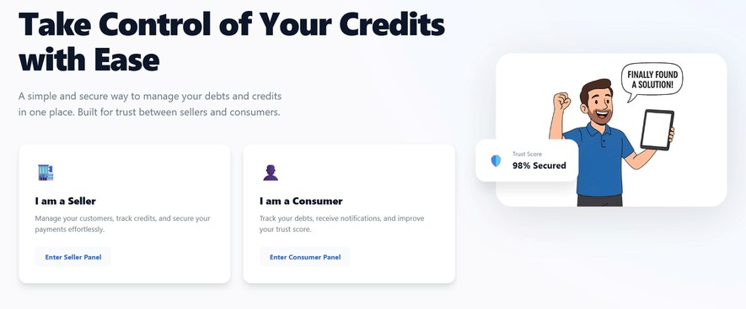
Add New Consumer
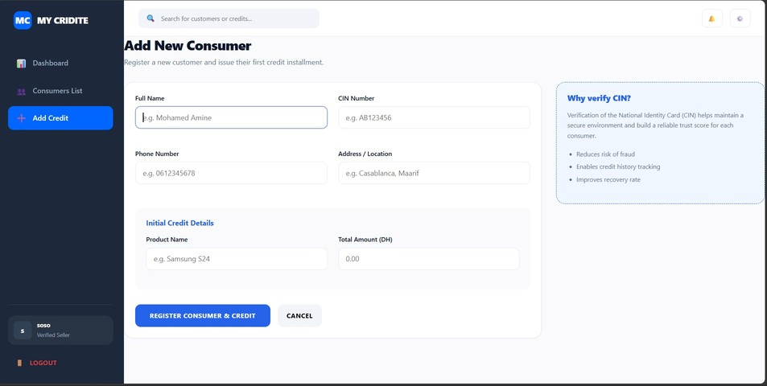
Les diagrammes
Diagramme de Sequence Diagramme de class Diagramme de cas d utilisation
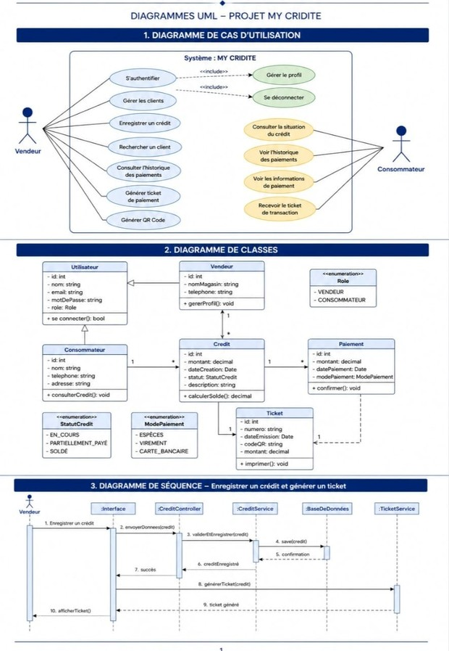

6.DIFFICULTÉS RENCONTRÉES

DIFFICULTÉ 1 : CONCEPTION DE LA BASE DE DONNÉES
Définir les relations entre les utilisateurs, les consommateurs, les crédits, les paiements et les notifications. Assurer la cohérence des données et le suivi complet du cycle de vie d’un crédit.

DIFFICULTÉ 2 : GESTION DES RÔLES ET DES AUTORISATIONS
Mettre en place une séparation claire entre les espaces Vendeur et Consommateur tout en garantissant que chaque utilisateur accède uniquement aux fonctionnalités qui lui sont destinées.

DIFFICULTÉ 3 : COMMUNICATION ENTRE LE FRONT-END ET LE BACK-END
Assurer la connexion entre l’interface utilisateur et l’API Laravel, synchroniser les données en temps réel et garantir le bon fonctionnement des opérations liées aux crédits, paiements et notifications.

7.BILAN & AMÉLIORATIONS POSSIBLES

C E Q U I A É T É R É U S S I ( O B J E C T I F S A T T E I N T S )
Développement d’une plateforme web de gestion digitale des crédits entre vendeurs et consommateurs.
Digitalisation du processus de création et de suivi des crédits.
Mise en place d’un système sécurisé d’authentification et de gestion des rôles.
Gestion complète des consommateurs, crédits, paiements et notifications.
Création d’une interface moderne, intuitive et facile à utiliser.
Centralisation de toutes les données au sein d’une base de données unique. Mise en place d’un système de validation des crédits entre vendeur et consommateur.

A M É L I O R A T I O N S P O S S I B L E S
Développer une application mobile Android et iOS.
Intégrer un système de paiement en ligne.
Ajouter l’envoi de notifications par SMS et par e-mail.
Mettre en place des statistiques et rapports avancés. Ajouter un système de signature électronique pour la validation des crédits.
Développer un système de relance automatique des paiements en retard.

C O M P É T E N C E S D É V E L O P P É E S
Développement Back-end avec Laravel.
Conception et gestion de bases de données MySQL.
Développement d’API REST sécurisées.
Gestion de l’authentification et des autorisations avec Laravel Sanctum.
Conception UML (diagrammes de cas d’utilisation, classes et séquences).
Analyse des besoins et modélisation des données.
Gestion de projet et organisation du développement.
CONCLUSION

Ce projet nous a permis de concevoir et de développer une plateforme digitale de
gestion des crédits entre vendeurs et consommateurs.
Il nous a permis de mettre en pratique les compétences acquises durant la
formation, notamment en développement web, conception de bases de données,
création d’API REST et gestion de projet.
Grâce à cette application, le suivi des crédits, des paiements et des consommateurs
devient plus simple, plus rapide et plus sécurisé que les méthodes traditionnelles
basées sur les carnets papier.
Ce travail représente une étape importante dans notre parcours de formation et
nous a permis d’acquérir une expérience concrète dans la réalisation d’un projet
professionnel complet.
“
REMERCIEMENTS
Je tiens à remercier sincèrement tous les formateurs de l’OFPPT
pour leur accompagnement, leurs conseils et leur soutien tout au
long de cette formation.
J’adresse également mes remerciements à Mme Asmae Youala
pour son encadrement, sa disponibilité et ses explications
précieuses qui ont contribué à la réussite de ce projet.
Enfin, je remercie toutes les personnes qui m’ont soutenu et
encouragé durant la réalisation de ce projet de synthèse.
RAPPORT DE
Pfe

